

ГОРОДСКАЯ ДУМА ГОРОДА ДИМИТРОВГРАДА

Ульяновской области

Р Е Ш Е Н И Е

г.Димитровград

26 февраля 2014 года № 8/94

Об образцах, рисунке и описаниях муниципальных наград

города Димитровграда Ульяновской области

В целях приведения муниципальных правовых актов города Димитровграда Ульяновской области в соответствие с действующим законодательством, руководствуясь Положением о муниципальных наградах города Димитровграда Ульяновской области, Городская Дума города Димитровграда Ульяновской области второго созыва решила:

1. Утвердить:

1.1. Образец и описание диплома «Почётный гражданин города Димитровграда», согласно приложению 1 к настоящему решению;

1.2. Образец и описание памятной ленты «Почётный гражданин города Димитровграда», согласно приложению 2 к настоящему решению;

1.3. Образец и описание бланка удостоверения «Почётный гражданин города Димитровграда», согласно приложению 3 к настоящему решению;

1.4. Рисунок и описание нагрудного знака «Почетный гражданин города Димитровграда», согласно приложению 4 к настоящему решению;

1.5. Образец и описание Книги Почётных граждан города Димитровграда, согласно приложению 5 к настоящему решению;

1.6. Образец и описание бланка свидетельства о занесении на городскую Доску Почёта, согласно приложению 6 к настоящему решению;

1.7. Образец и описание бланка Почётной грамоты Городской Думы города Димитровграда Ульяновской области, согласно приложению 7 к настоящему решению.

2. Признать утратившим силу (отменить) решение Городской Думы города Димитровграда Ульяновской области первого созыва от 29.12.2010 №44/574 «Об образцах, рисунке и описаниях муниципальных наград города Димитровграда Ульяновской области».

3. Установить, что настоящее решение подлежит официальному опубликованию и размещению в информационно-телекоммуникационной сети «Интернет» на официальном сайте Городской Думы города Димитровграда Ульяновской области (www.dumadgrad.ru).

4. Установить, что настоящее решение вступает в силу со дня, следующего за днем его официального опубликования.

Глава города Димитровграда

Ульяновской области Н.А.Горшенин

Приложение 1

к решению Городской Думы

города Димитровграда

Ульяновской области

второго созыва

от 26.02.2014 №8/94

**ОБРАЗЕЦ И ОПИСАНИЕ ДИПЛОМА**

**«ПОЧЁТНЫЙ ГРАЖДАНИН ГОРОДА ДИМИТРОВГРАДА»**

**1. Образец диплома**

*лицевая сторона*

**ПОЧЁТНЫЙ ГРАЖДАНИН ГОРОДА**

**ДИМИТРОВГРАДА**

***внутренняя сторона***



**2. Описание диплома**

**2.1.Описание обложки диплома**

Обложка диплома изготавливается из кожзаменителя темно-красного цвета. Размер обложки в развернутом виде 450х330 мм.

На лицевой стороне обложки выполнена надпись золотистого цвета «ПОЧЁТНЫЙ ГРАЖДАНИН ГОРОДА ДИМИТРОВГРАДА».

**2.2.Описание внутренней стороны диплома**

Внутренняя разворотная сторона диплома имеет белый фон, фигурное цветное обрамление.

**2.3. Оформление внутренней стороны диплома**

На левой внутренней разворотной стороне диплома размещается надпись *«ПОЧЁТНЫЙ ГРАЖДАНИН ГОРОДА ДИМИТРОВГРАДА УЛЬЯНОВСКОЙ ОБЛАСТИ».*

На правой внутренней разворотной стороне диплома располагается надпись «*ДИПЛОМ*», указываются фамилия, имя, отчество лица, удостоенного почётного звания «Почётный гражданин города Димитровграда», указывается орган, присвоивший почётное звание, реквизиты соответствующего решения. В нижней части указываются должность, фамилия и инициалы руководителя органа, выдавшего диплом, проставляется его подпись, дата выдачи диплома и ставится печать.

Оформление внутренней стороны диплома осуществляет аппарат Городской Думы города Димитровграда Ульяновской области.

Приложение 2

к решению Городской Думы

города Димитровграда

Ульяновской области

второго созыва

от 26.02.2014 №8/94

**ОБРАЗЕЦ И ОПИСАНИЕ ПАМЯТНОЙ ЛЕНТЫ**

**«ПОЧЁТНЫЙ ГРАЖДАНИН ГОРОДА ДИМИТРОВГРАДА»**

**1. Образец памятной ленты**

ПОЧЁТНЫЙ ГРАЖДАНИН

ГОРОДА ДИМИТРОВГРАДА

**2. Описание памятной ленты**

Лента изготавливается из атласа красного цвета.

Размер ленты 2100x150 мм.

На лицевой стороне ленты в правой половине выполнена надпись золотистого цвета в две строчки «ПОЧЕТНЫЙ ГРАЖДАНИН ГОРОДА ДИМИТРОВГРАДА»

Приложение 3

к решению Городской Думы

города Димитровграда

Ульяновской области

второго созыва

от 26.02.2014 №8/94

**ОБРАЗЕЦ И ОПИСАНИЕ БЛАНКА УДОСТОВЕРЕНИЯ**

**«ПОЧЁТНЫЙ ГРАЖДАНИН ГОРОДА ДИМИТРОВГРАДА»**

**1. Образец удостоверения**

***лицевая сторона***



***УДОСТОВЕРЕНИЕ***

***внутренняя сторона***

Удостоверение №_______

ПОЧЁТНЫЙ ГРАЖДАНИН

ГОРОДА ДИМИТРОВГРАДА

Выдано на основании решения

Городской Думы города Димитровграда

Ульяновской области ___созыва

от ________№_______

Глава города Димитровграда________________________

Дата выдачи ______________________________________



ФОТО

Фамилия

Имя

Отчество

**2. Описание удостоверения**

**2.1.Описание обложки удостоверения**

Обложка удостоверения изготавливается из кожзаменителя темно-красного цвета. Размер обложки в развернутом виде 200х65 мм.

На лицевой стороне обложки выполнена надпись золотистого цвета «*УДОСТОВЕРЕНИЕ*». Над надписью выполнено тиснение герба муниципального образования «Город Димитровград» Ульяновской области.

**2.2.Описание внутренней стороны удостоверения**

Внутренняя разворотная сторона удостоверения имеет белый фон, буквы текста – черные.

На левой внутренней разворотной стороне удостоверения размещается фотография гражданина размером 30х40 мм. Над фотографией располагается изображение герба муниципального образования «Город Димитровград» Ульяновской области.

**2.3. Оформление внутренней стороны удостоверения**

На левой внутренней разворотной стороне удостоверения, справа от фотографии указываются фамилия, имя, отчество лица, удостоенного почётного звания «Почётный гражданин города Димитровграда. На правый нижний угол фотографии ставится печать.

На правой внутренней разворотной стороне удостоверения указывается номер удостоверения, располагается надпись «Почётный гражданин города Димитровграда», указывается орган, выдавший удостоверение и реквизиты соответствующего решения. В нижней части указываются должность, фамилия и инициалы руководителя органа, выдавшего удостоверение, проставляется его подпись, дата выдачи удостоверения и ставится печать.

Оформление внутренней стороны удостоверения осуществляет аппарат Городской Думы города Димитровграда Ульяновской области.

Приложение 4

к решению Городской Думы

города Димитровграда

Ульяновской области

второго созыва

от 26.02.2014 №8/94

**РИСУНОК И ОПИСАНИЕ НАГРУДНОГО ЗНАКА**

**«ПОЧЁТНЫЙ ГРАЖДАНИН ГОРОДА ДИМИТРОВГРАДА»**

**1. Рисунок нагрудного знака**

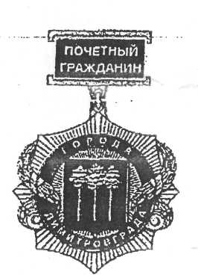

**2.Описание нагрудного знака**

Нагрудный знак «Почётный гражданин города Димитровграда» выполнен в виде восьмилучевой звезды, подвешенной на колодке.

Основным элементом нагрудного знака «Почётный гражданин города Димитровграда» является герб города Димитровграда, сопровождаемый расходящимися солнечными лучами и красным эмалевым кольцом с выполненным металлом рельефным текстом «города Димитровграда», переплетённым лавровым листом.

Колодка составлена из прямоугольника, покрытого красной эмалью с надписью, выполненной металлом «Почётный гражданин».

Приложение 5

к решению Городской Думы

города Димитровграда

Ульяновской области

второго созыва

от 26.02.2014 №8/94

**ОБРАЗЕЦ И ОПИСАНИЕ**

**КНИГИ ПОЧЁТНЫХ ГРАЖДАН ГОРОДА ДИМИТРОВГРАДА**

**1. Образец Книги Почётных граждан города Димитровграда**

*обложка страница*

***ПОЧЁТНЫЙ ГРАЖДАНИН***

***ГОРОДА ДИМИТРОВГРАДА***

*фото*

*10*15*

*фамилия*

*имя*

*отчество*



*дата и номер решения Городской Думы города Димитровграда*

*Ульяновской области*

*о присвоении почётного звания*

*с указанием заслуг Почётного гражданина перед городом Димитровградом*

***КНИГА***

***ПОЧЁТНЫХ ГРАЖДАН***

***ГОРОДА ДИМИТРОВГРАДА***

*краткая биография*

*Почётного гражданина*

**2. Описание Книги Почётных граждан города Димитровграда**

Книга Почётных граждан города Димитровграда имеет прямоугольную форму размером 310х430 мм.

Обложка Книги Почётных граждан изготавливается из кожзаменителя темно-красного цвета с тиснёным изображением герба города Димитровграда и надписью золотистого цвета «Книга Почётных граждан города Димитровграда».

Объем книги – 50 листов.

Страницы Книги Почётных граждан предназначаются для внесения имен Почётных граждан города Димитровграда.

Каждая страница перекладывается тонкой пергаментной бумагой.

На каждой странице помещаются:

1. - цветная фотография Почётного гражданина;
2. - фамилия, имя, отчество Почётного гражданина;
3. - дата и номер решения о присвоении почётного звания с указанием заслуг Почётного гражданина перед городом Димитровградом;
4. - краткая биография Почётного гражданина.
5. Приложение 6
6. к решению Городской Думы
7. города Димитровграда
8. Ульяновской области
9. второго созыва
10. от 26.02.2014 №8/94

**ОБРАЗЕЦ И ОПИСАНИЕ БЛАНКА СВИДЕТЕЛЬСТВА**

**О ЗАНЕСЕНИИ НА ГОРОДСКУЮ ДОСКУ ПОЧЁТА**

**1. Образец свидетельства**



**СВИДЕТЕЛЬСТВО**

**о занесении на городскую Доску Почёта**

**2. Описание свидетельства**

Свидетельство выполняется на листе 210 х 297 мм.

В верхней части расположен герб города Димитровграда в полноцветном изображении и надпись в две строки «СВИДЕТЕЛЬСТВО о занесении на городскую Доску Почёта».

**3. Оформление свидетельства**

В средней части свидетельства, ниже надписи указываются:

1. - фамилия, имя, отчество, должность, место работы или род занятий лица, удостоенного занесения на городскую Доску Почёта;
   1. - основания для занесения на городскую Доску Почёта.

В нижней части указывается фамилия и инициалы Главы города Димитровграда Ульяновской области, проставляется его подпись, дата выдачи свидетельства и ставится печать.

Оформление свидетельства осуществляет аппарат Городской Думы города Димитровграда Ульяновской области.

1. Приложение 7
2. к решению Городской Думы
3. города Димитровграда
4. Ульяновской области
5. второго созыва
6. от 26.02.2014 №8/94
7. **ОБРАЗЕЦ И ОПИСАНИЕ БЛАНКА ПОЧЁТНОЙ ГРАМОТЫ**
8. **ГОРОДСКОЙ ДУМЫ ГОРОДА ДИМИТРОВГРАДА**
9. **УЛЬЯНОВСКОЙ ОБЛАСТИ**
10. **1. Образец Почётной грамоты Городской Думы**
11. 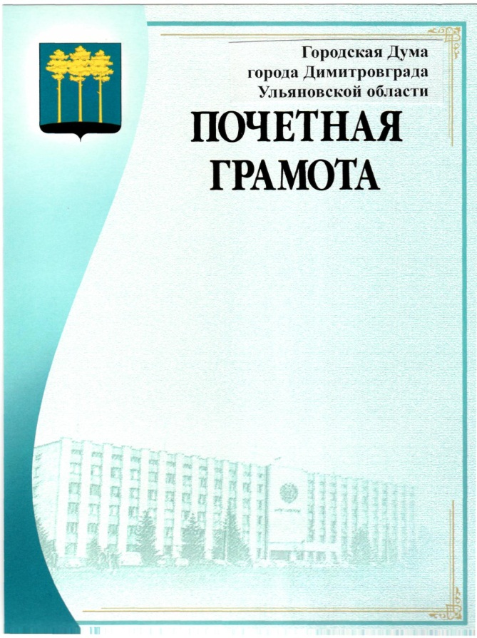
12. **2. Описание Почетной грамоты Городской Думы**
13. Почетная грамота выполнена на листе 210 х 297 мм.
14. Основной фон грамоты - градиентная заливка от белого к светло-голубому цвету.
15. В левой части грамоты расположен элемент дизайна в виде полосы с градиентной заливкой, в верхней части которой расположен герб города Димитровграда в полноцветном изображении.
16. В правой верхней части грамоты расположены надписи «Городская Дума города Димитровграда Ульяновской области» и «ПОЧЁТНАЯ ГРАМОТА», выполненные тиснением золотом.
17. В нижней части грамоты расположен элемент дизайна в виде фонового изображения здания Дома Советов.

**3.Оформление Почетной грамоты Городской Думы**

В средней части Почетной грамоты, ниже надписи указываются:

* 1. - фамилия, имя, отчество лица, должность, место работы или род занятий лица, награждаемого Почетной грамотой;
     + 1. - основания для награждения Почетной грамотой.

В нижней части указывается фамилия и инициалы Главы города Димитровграда Ульяновской области, проставляется его подпись, дата и номер решения Городской Думы о награждении Почетной грамотой и ставится печать.

Оформление Почетной грамоты осуществляет аппарат Городской Думы города Димитровграда Ульяновской области.